# Prvotní přihlášení do Liane

V této kapitole vám pomůžeme připojit k síti Liane. Síť Liane vám umožní přístup ke službám, mezi které patří:

* elektronická pošta/email
* systémy kolejí a menz
* studijní portály STAG a e-learning
* připojení k Wi-Fi ve škole a na kolejích
* připojení k VPN
* přihlášení na stránce [*www.tul.cz*](http://www.tul.cz)
* všechny služby federace eduID ověřované službou Shibboleth

Pro prvotní přihlášení budete potřebovat počítač připojený k internetu a dokument *Rozhodnutí o přijetí ke studiu*, který jste dostali poštou.

## Jaké jsou mé přihlašovací údaje?

Uživatelské jméno pro přístup do sítě Liane je automaticky vytvořeno pomocí informací ve STAGu. Vaše uživatelské jméno bude ve formátu *jmeno.prijmeni*. Pro vytvoření hesla přejděte na odkaz <https://liane.tul.cz/kod/> a zadejte zde váš 20 místný kód, který najdete ve vašem *Rozhodnutí o přijetí ke studiu*.



Stránka vás nyní vyzve k zadání části vašeho rodného čísla, které bylo použito pro přihlášení ke studiu. Zahraniční studenti zde zadají část svého pseudo-rodného čísla.

Nyní si můžete nastavit své heslo do sítě Liane. Heslo musí mít alespoň 10 znaků a musí obsahovat písmena i čísla.

Kód pro přístup k vytvoření hesla lze použít pouze jednou. V případě přerušení tvorby hesla ho nebude možné použít znovu. Pokud vám nastane tento či jiný problém, obraťte se na své studijní oddělení nebo na správu Liane v budově A.

## Jak se připojím k Wi-FI?

Pro připojení k Wi-Fi nabízí TUL dvě sítě, Eduroam a TULwifi. Obě sítě vyžadují heslo pro vzdálený přístup. Heslo pro vzdálený přístup si vytvoříte na stránce <https://liane.tul.cz/portal/> v části **Změna hesla pro vzdálený přístup (WiFi,VPN)**.

## 

Nyní se můžete připojit k síti TULwifi použitím přihlašovacího jména ve tvaru *jmeno.prijmeni@tul.cz* a hesla pro vzdálený přístup. Síť TULwifi je méně bezpečná a proto doporučujeme používat bezpečnější síť Eduroam. Pro připojení k síti Eduroam je potřeba stáhnout Configuration Assistant Tool (CAT) z odkazu <https://cat.eduroam.org/?idp=366>.

Stránka automaticky detekuje jaký operační systém používáte a nabídne vám pro něj správný instalační soubor. Klikněte na tlačítko **eduroam** pro zahájení stahování.

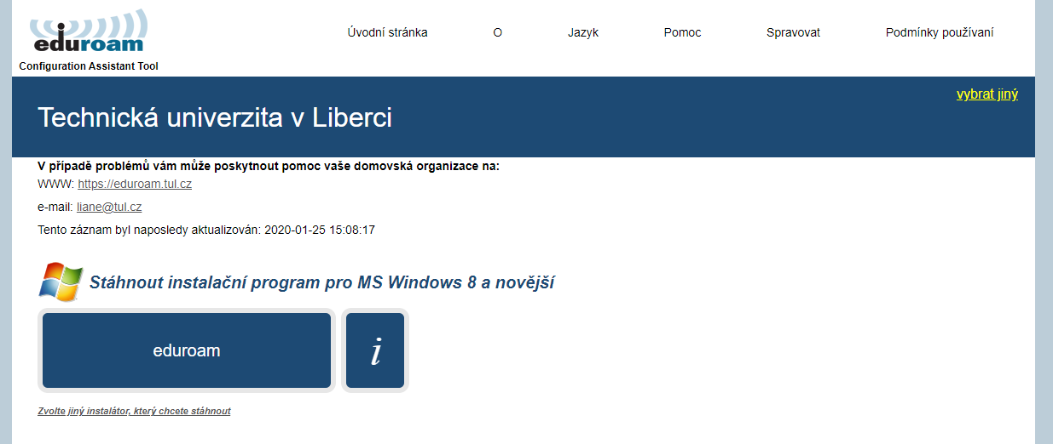

Po stažení soubor otevřete. Otevře se okno s informací, že se jedná o soubor pro TUL. Pokračujte stisknutím tlačítka **Další**.

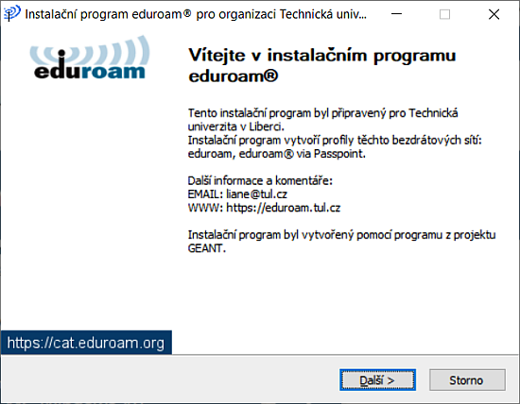

Otevře se okno s informací, že program bude fungovat pouze pokud jste členem skupiny eduroam na TUL. Pokračujte stisknutím tlačítka **OK**.

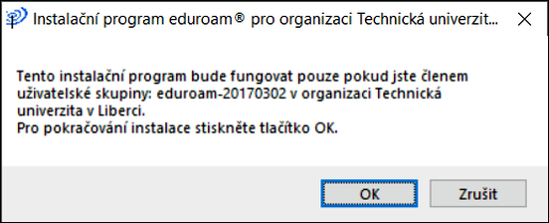

Nyní se otevře okno s místy pro zadání vašich přihlašovacích údajů, přihlašovacího jména ve formátu *jmeno.prijmeni@tul.cz* a hesla pro vzdálený přístup.

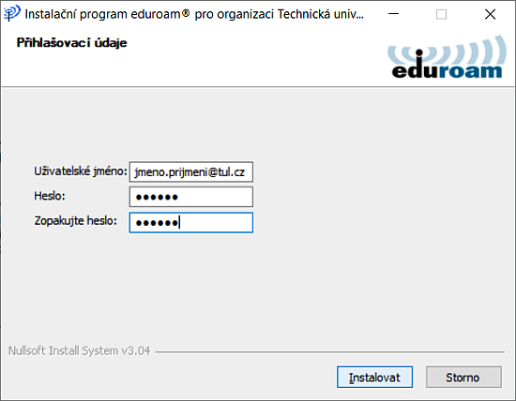

Zadejte údaje a stiskněte tlačítko **Instalovat**. Po dokončení instalace se můžete připojit k síti Eduroam.

V případě problémů s připojením k Wi-Fi, se kterými si neporadíte pomocí dostupných návodů, se emailem obraťte na správu Liane na adrese [*liane@tul.cz*](mailto:liane@tul.cz). Do emailu uveďte vámi používaný operační systém včetně jeho verze, typ vaší bezdrátové karty a popis problému.

## Jak se připojím k VPN?

VPN (Virtual Private Network) je způsob připojení k internetu, který vám umožní přístup k stránkám dostupných pouze v síti TUL i z domova. Pro použití VPN je potřeba nainstalovat program, který takové připojení umožní. Na stránce <https://vpn.tul.cz/> se vám objeví přihlašovací formulář s možností výběru skupiny TUL nebo TUL_only (podrobnosti najdete na odkaze <https://liane.tul.cz/vpn#skupina>) a místy pro vyplnění přihlašovacího jména ve formátu *jmeno.prijmeni@tul.cz* a hesla pro vzdálený přístup.

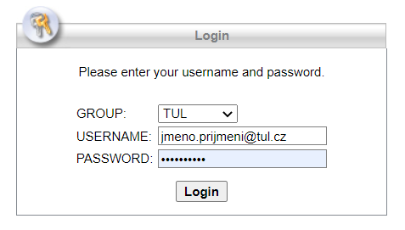

Po ověření údajů se otevře rozhraní pro stažení programu s jednotlivými kroky.

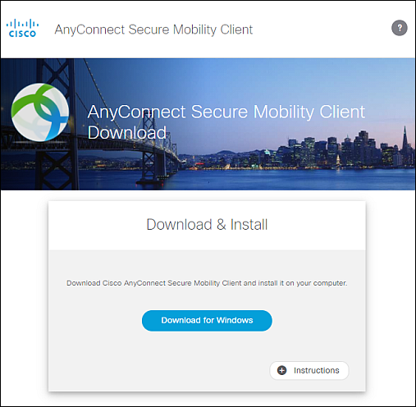

Stiskněte tlačítko **Download for Windows** a zahájí se stahování programu Cisco AnyConnect VPN. Tlačítko **Instructions** vám ukáže instalační postup s obrázky. Úspěch instalace můžeme ověřit ikonou globusu v panelu nástrojů v pravém dolním rohu obrazovky.

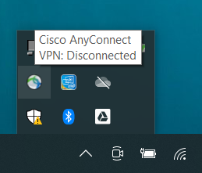

Pro připojení k VPN stiskněte tuto ikonu. Otevře se vám okno, do kterého zadáte adresu, ke které se chcete připojit. V tomto případě to bude *vpn.tul.cz*. Pokračujte stisknutím tlačítka **Connect**.

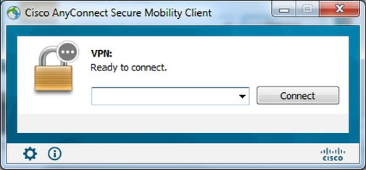

Do nově otevřeného okna zadejte stejné přihlašovací údaje jako dříve a stiskněte tlačítko **OK**.

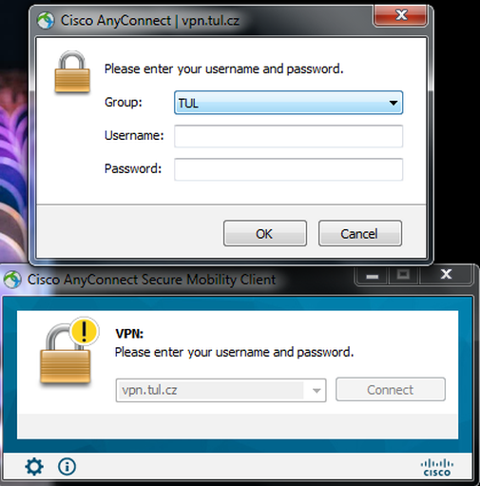

Poté se automaticky připojíte k VPN síti a ikona globusu se změní. Pro odpojení stiskněte tlačítko **Disconnect**.

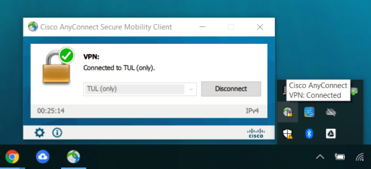

## Co smím a nesmím dělat?

Uživatelé jsou povinní dodržovat následující:

* Udržujte své heslo v tajnosti.
* Udržujte svůj osobní účet v bezpečí.
* Nezpůsobte zavlečení škodlivých programů do sítě Liane.

Je zakázáno provádět následující činnosti:

* Porušování autorských práv a licencí.
* Pronikání do systémů k jejichž přístupu nemá uživatel oprávnění.
* Zpřístupňování sítě Liane jiným osobám.
* Porušování platných zákonů.

Při porušení těchto pravidel a následném způsobení škod má TUL právo vymáhat náhradu za tyto škody.